**"** **Мини-музеи в МДОУ как средство патриотического воспитания"**

Современный детский сад все в большей степени становится открытой культурной системой. Кругозор современных детей значительно шире, чем был у их сверстников 15-20 лет назад. Поддержание познавательного интереса в старшем дошкольном возрасте требует разных форм и приемов работы, как традиционных, так и инновационных.

Создание, распространение, внедрение и использование новых форм и методов работы, характерных для музейной педагогики – инновационное направление в деятельности нашего детского сада. Причиной нововведений является активный поиск путей решения существующих проблем – у нас существовала такая проблема – хотелось разнообразить формы работы с детьми, расширить их кругозор, обогатить предметно-развивающую среду детского сада. Именно поэтому в нашем детском саду решили создать собственный ***музей "Русская изба"***, пусть и маленький. Нашли небольшое свободное помещение, оборудовали стендами, полочками для предметов экспозиции. И сегодня мини-музей – неотъемлемая часть развивающей среды нашего ДОУ.

Наш музей «мини» - во-первых, потому что занимает небольшое пространство; во-вторых, он создан для самых маленьких посетителей; а в-третьих, потому что он, все-таки, не настоящий музей.

**Для организации работы мини-музея были соблюдены следующие принципы:**

**-научность**(вся информация - из проверенных источников, правдивая, научная);

**-предметность**, **наглядность** (основу экспозиции составляют подлинные предметы, большое количество наглядного материала);

-**эмоциональность** (речь экскурсовода яркая, образная, эмоциональная);

-**интерактивность** (для активизации внимания детей подбираются вопросы, загадки, игры, игровые системы, занятия-диалоги, экспонаты можно потрогать, рассмотреть поближе. У детей появляется интерес, обучение становится более эффективным).

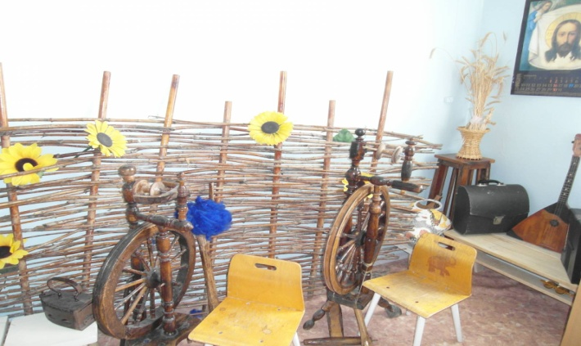

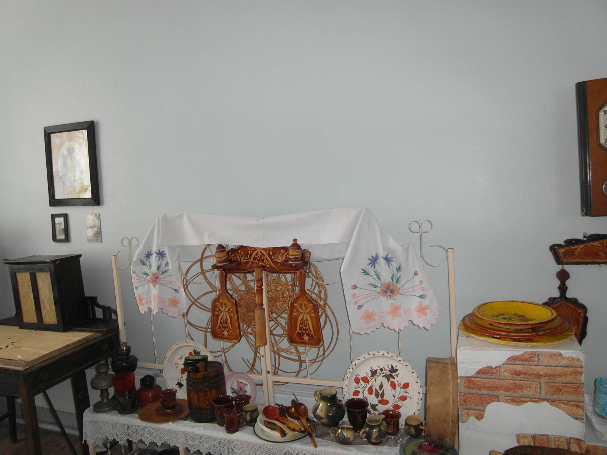

***Воспитатели знакомят  детей с фольклором, с предметами быта, домашней утварью, обычаями и традициями русского народа, народными праздниками, народно-прикладными искусством. Весь  материал детям преподносят  в игровой форме. Это позволяет разнообразить НОД, делает ее более яркой, более запоминающейся.***

***Особый интерес у детей вызывает поставить ухватом чугунок в печку, покачать в люльке младенца, спеть ему колыбельную песенку. На занятиях в музее дети знакомятся с порядком размещения за столом, назначением кухонной утвари. Но, самое главное, дети осваивают правило гостеприимства, которым славится русский народ: " Чем богаты - тем и рады", "Какова хозяйка - таков и стол".***

***Задача любой экспозиции не только показать детям старинный быт, но и донести до их понимания, что это - неотъемлемая часть нашей культуры.***

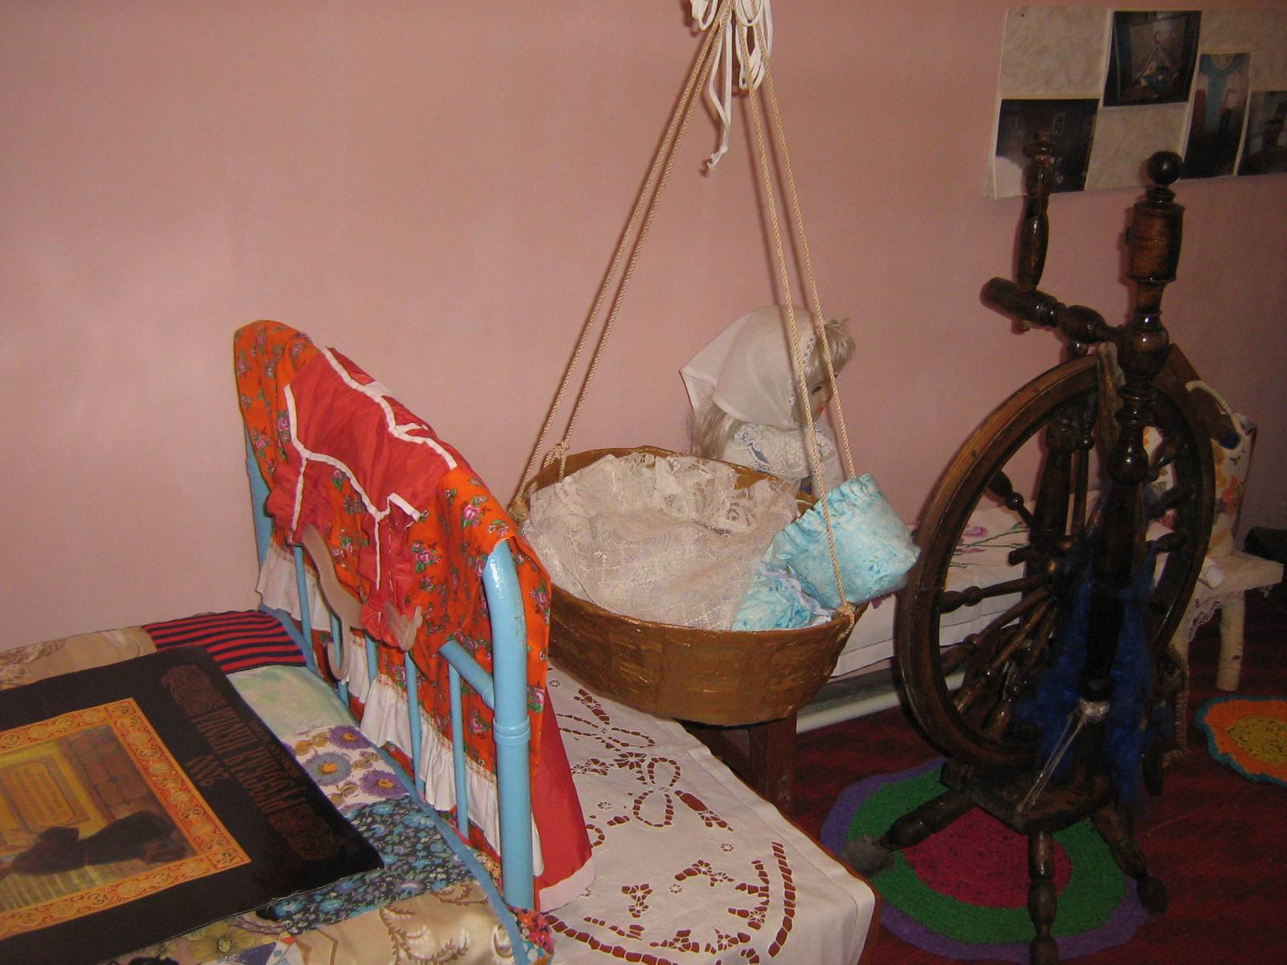

***С  великолепной точностью,  по  всем  правилам  деревенского  убранства  в комнате  выложены  домотканые  дорожки,  стоит  железная старинная  кровать,  накрытая  лоскутным одеялом,  со  связанным подзором.***

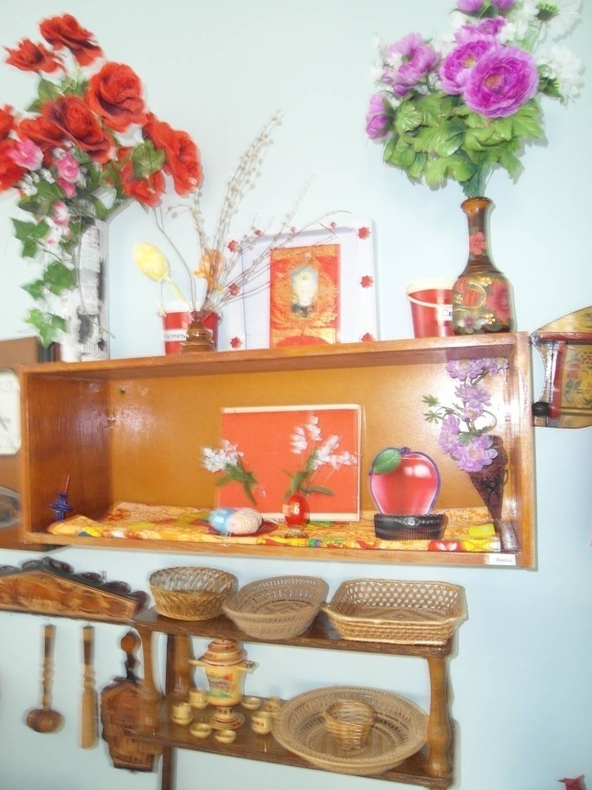

***Знакомя детей с изделиями народных мастеров в мини-музее :резьбой по дереву, плетением из лозы и бересты, вышивкой, плетением кружев, лаптей, ткачеством и т.п. мы не только приобщаем детей к народной культуре, но и обогащаем внутренний мир ребенка, прививаем любовь к своему народу, воспитываем гордость за русский народ, поддерживаем интерес к его истории и культуре.***

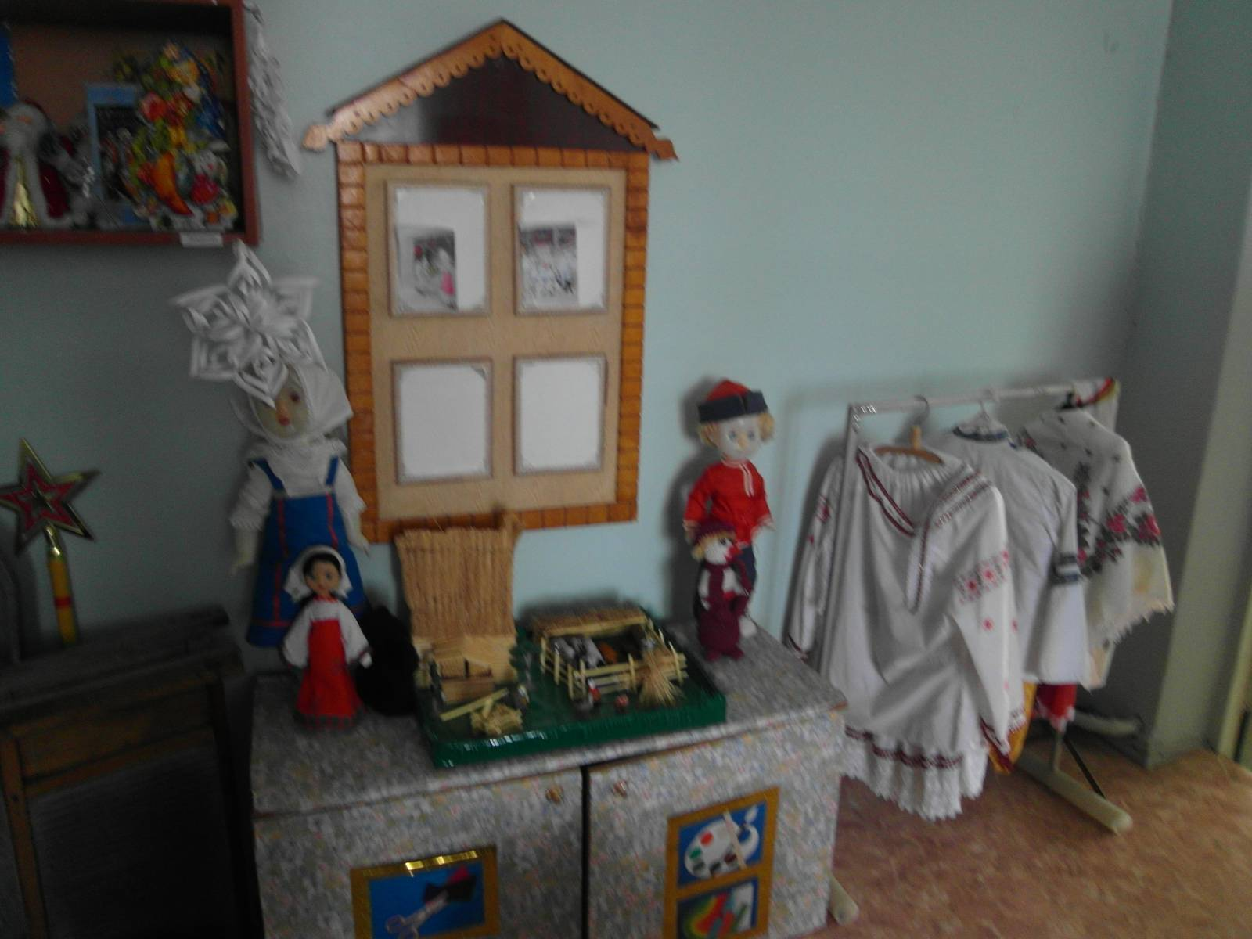

После посещения мини - музея мы ***проводим праздники и развлечения***  по закреплению впечатлений , полученных на экскурсии:

* **"Новый год на старый лад, или как в старину Новый год на Руси встречали"( *традиции встречи Нового года на Руси, колядование в крестьянской избе, веселье у новогодней елки с детьми старшего возраста);***
* **"Масленицу провожаем, света солнца ожидаем*"(знакомство с русскими народными традициями проводов зимы и встречи весны; игры, песни, загадки, блины; участие детей среднего и старшего возраста в старинных масленичных обрядах);***
* **" Пасхальные расписные яйца";**
* **"Зеленые святки. Троица"*(о народных традициях проводов весны и встречи лета на Руси; игры, гадания, фольклор с детьми подготовительной группы);***
* **"Осенние праздники на Руси"*(знакомство со старинными обрядами, связанными с уборкой урожая, осенние ярмарочные и другие развлечения с детьми среднего и старшего возраста)*** и др .  
   **Используем полученные детьми знания в ходе непосредственно образовательной деятельности и во всех формах организации воспитательно-образовательного процесса, например, таких, как: театрализованная деятельность, игра -путешествие, сюжетно-ролевая , аукционы, презентации, гостиная, проекты, концерты, игра "Поле чудес" и т.д.**

***Формы работы мини-музея"Русская изба:***

* **Выставки:  
  *Познавательные***.

*Цель*: расширять представления детей о разных материалах, о рукотворном мире, знакомить с образцами изделий, профессиями.  
***Музейно-исторические***.

*Цель*: знакомить детей с историческими событиями, приобщать к музейной культуре, воспитывать любовь к родине.  
***Эколого-краеведческие***.

*Цель*: знакомить детей с родной природой, способствовать формированию экологической культуры, воспитывать нравственные и эстетические чувства.  
***Художественные***.

*Цель*: знакомить с произведениями русских художников, жанрами изобразительного искусства, декоративно-прикладными ремёслами.

* **Конкурсы.**

*Цель*: вовлечение в совместную деятельность детей, родителей и педагогов, укрепление семьи.

* **Ярмарки.**

*Цель*: популяризация предлагаемой темы, обмен опытом в какой – либо области.

**Мини-музеи организуются также во всех группах нашего детского сада с учетом интересов  детей, педагогов, родителей.** **Они** занимают очень небольшое пространство. Это - часть группового помещения, спальни, коридора и т.д. **Мини-музеи** созданы для самых маленьких посетителей и открыты для них постоянно.

**Важная особенность мини-музеев в МДОУ д/с "Золотой ключик"** - участие в их создании детей и родителей, бабушек, дедушек, братьев и сестер. Ведь именно они приносят многие экспонаты, помогают в оформлении экспозиции, выполняют с детьми разные поделки, собирают коллекции. Каждый мини-музей - результат общения, совместной работы воспитателя, детей и их семей. Мини-музей для ребенка - это что-то свое, родное, так как многие дети принимают участие в его создании. Собирание коллекций - занятие увлекательное, и поэтому в мини-музеях немало экспонатов, принесенных воспитателем по собственной инициативе.

**На их базе организуется культурно-просветительская и информационная деятельность.**

**Мини-музеи способствуют познавательному развитию детей и осуществлению комплексного подхода к их воспитанию.**

***Задачами мини-музеев являются:***

***-обогащение предметно-развивающей среды ДОУ;***

***-обогащение воспитательно-образовательного пространства новыми формами;***

***-расширение кругозора дошкольников;***

***-развитие познавательных способностей и познавательной деятельности;***

***-формирование проектно-исследовательских умений и навыков;***

***-формирование умения самостоятельно анализировать и систематизировать полученные знания;***

***-знакомство детей с историей и культурой России, воспитание у детей чувства гордости и уважения к своим предкам и современникам;***

***-формирование активной жизненной позиции.***

**Общее руководство деятельностью мини-музеев осуществляет заведующий детским садом Андрианова Елена Тадиевна.**

**Непосредственное руководство практической деятельностью мини-музеев осуществляется заместителем заведующего по ВОР - Каковкиной Еленой Александровной.**

**Текущую работу мини-музеев осуществляют педагоги групп.** Они являются и дизайнерами, и художниками, и музееведами, и историками.

**МИНИ-МУЗЕЙ "РУССКАЯ ИЗБА"**

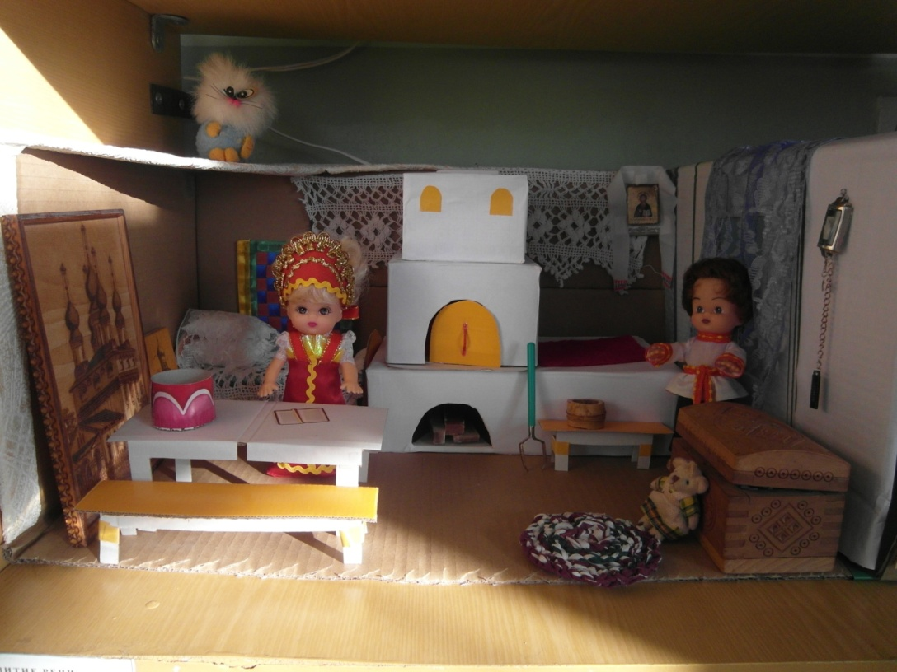

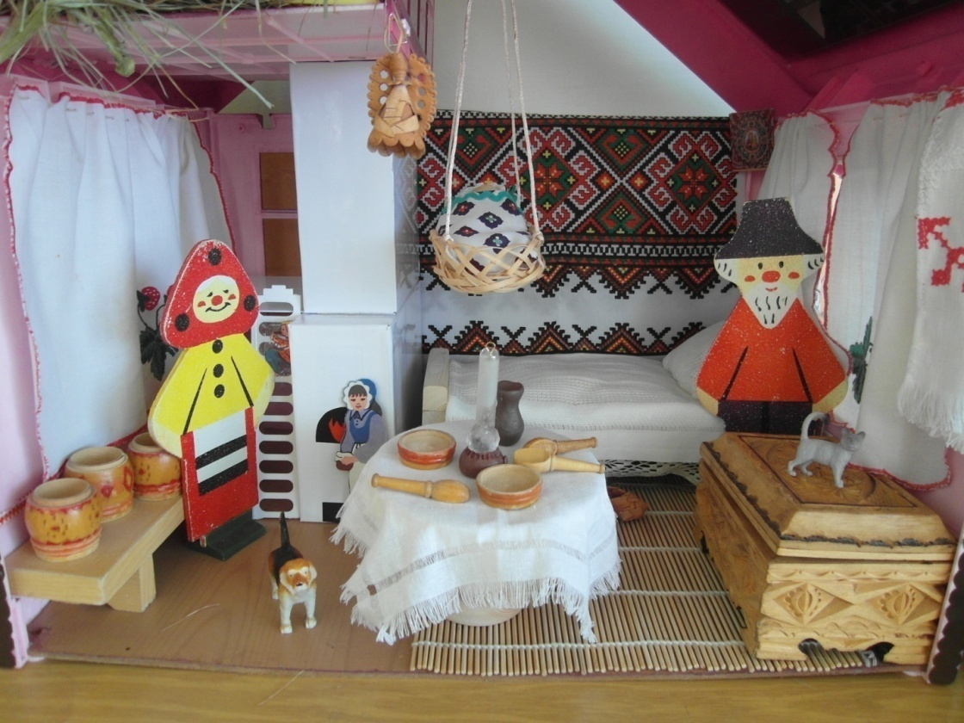

***При ознакомлении детей с народным бытом и рукотворным миром используем макет русской избы. Дети знакомятся с крестьянской избой, покрытой досками или соломой. Узнают, что в ней была большая горница для всей семьи , в ней стояли столы лавки и печи. Жилые покои освещались в старину восковыми свечами и, как водилось, в известный час во всех домах гасили огни и ложились спать, а в шесть часов утра уже кипела работа.***

**МИНИ-МУЗЕЙ "НАША РОДИНА - РОССИЯ"**

***представлен самыми разнообразными, но так или иначе отражающими национальные, природные особенности нашей страны и Саратовского региона: российский флаг, герб, карты страны и ее отдельных регионов, книги, открытки, фотоальбомы, значки, гербы городов, входящих в Золотое кольцо России, фигурки в технике гжель, посуда с хохломской росписью, книги о том, как жили наши предки, макеты нашего микрорайона, храмов и исторических памятников нашего города, семейные гербы и древа .***

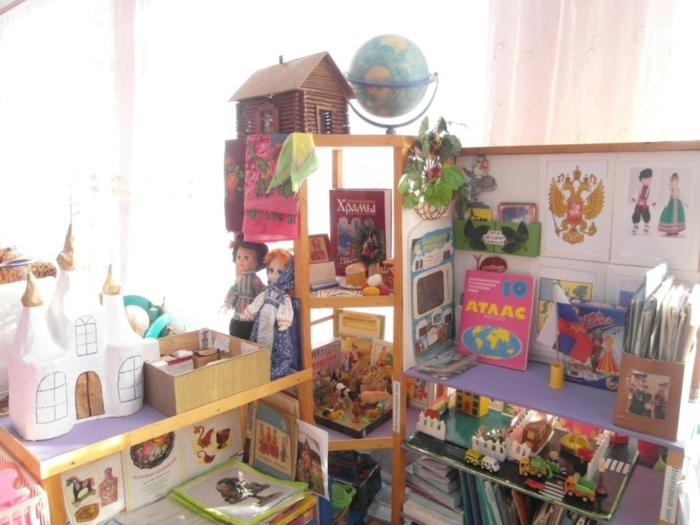

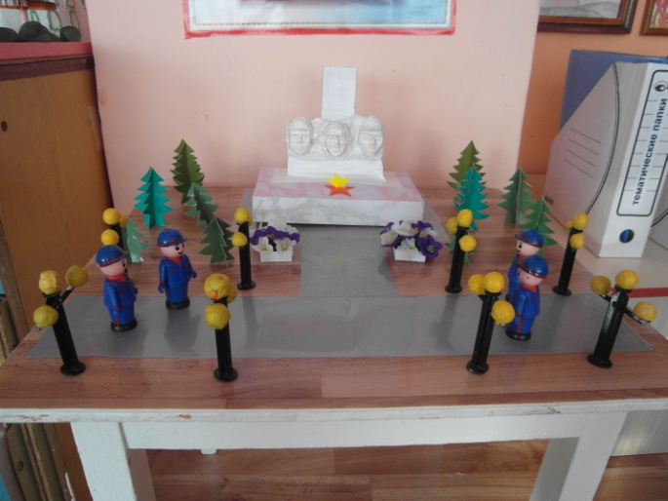 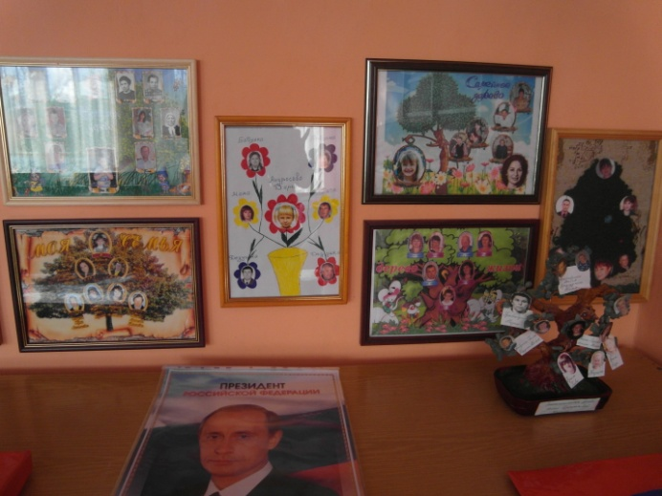

**МИНИ-МУЗЕЙ "КАЗАЧЕСТВО"**

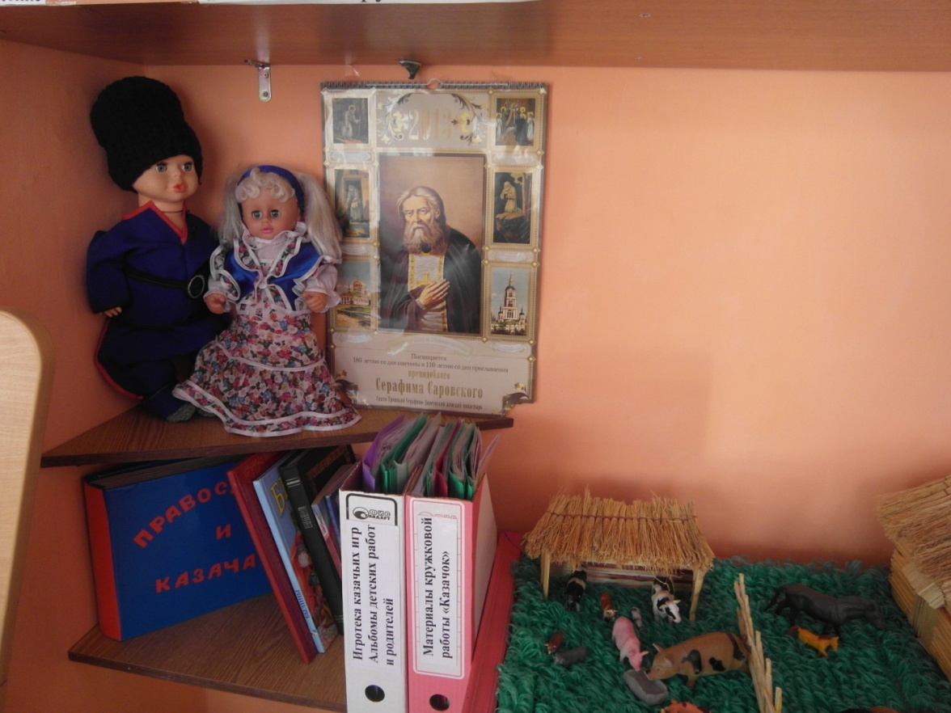

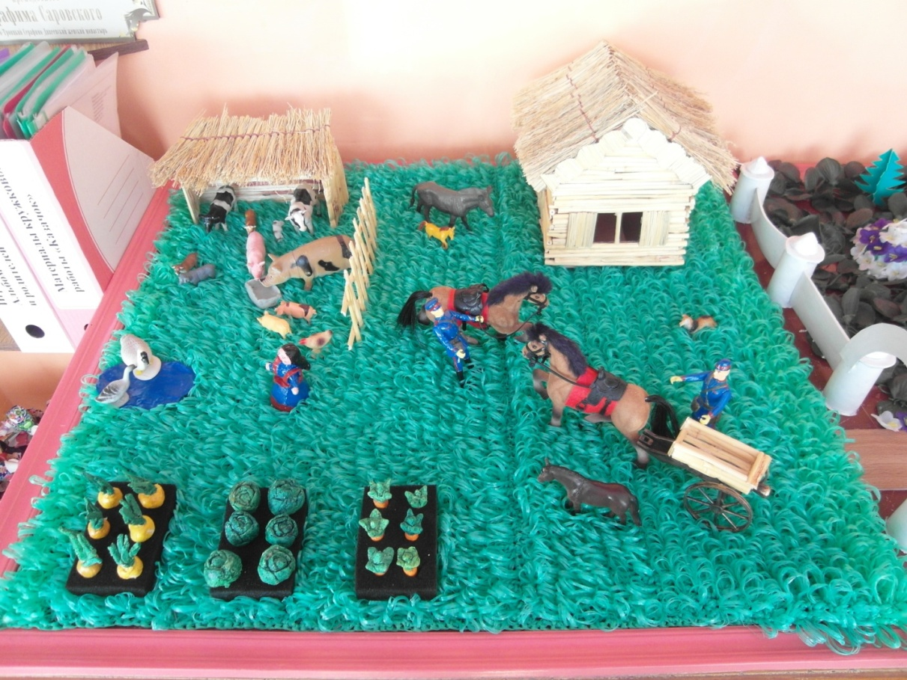

***С 18 сентября 2012 г. в детском саду "Золотой ключик" действует уникальный для Саратовской области кружок патриотической направленности "Казачок". Для знакомства с бытом, традициями, костюмами казаков*** ***руками воспитателей, родителей и воспитанников группы "Ветерок" был изготовлен казачьего подворья, собран фотоматериал для альбома " Православие и казачата" для мини- музея казачества. Руками умелой мамы была сшита национальная одежда для кукол казака и казачки***.

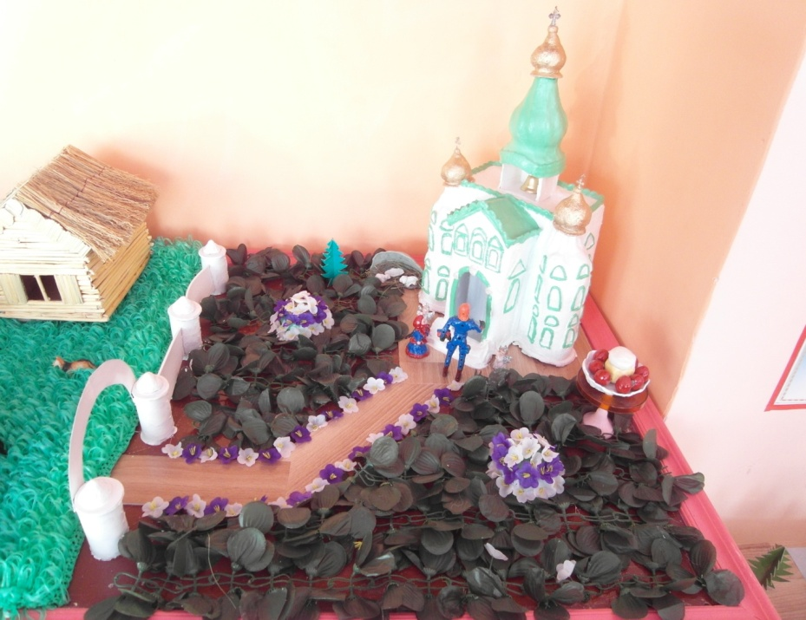

***"Казак без веры - не казак!" С новой пословицей казаков дети узнали, что Православие было не просто верой, а фундаментом всей казачьей жизни. Как и у каждого на Руси, у казака с Церковью было связано и рождение, и крещение, и венчание, и погребение. Впервые дети встретились со священником на посвящении в казачата в детском саду, тогда и благословил он детский коллектив "Казачата" и пригласил их в Храм. Казачата посетили Храм Архангела Михаила, священник Максим Карпов познакомил их с устройством Храма и поведением в этом святом месте. В праздники, считавшиеся своими, казачьими, Покров Пресвятой Богородицы (в память взятия Казани), день Казанской Божьей Матери - защитницы России (в память освобождения Москвы от поляков), праздновался и День казачки или День матери (он приходился на Введение Богородицы во храм), день Святого Архангела Михаила (престольный праздник Храма), день великомученицы Святой Варвары, Рождество Христово казачата были приглашены в Храм вместе с кадетами, участвовали в богослужении, два раза принимали причастие от епископа Балашовского и Ртищевского Тарасия, выступали со сценками "Шарф-Покров", "Рождество", стихотворениями, танцем "Рождественная ёлочка" перед священниками, кадетами и казаками. После посещения Храма был изготовлен макет Храма; дети под впечатлением рисовали его со множеством окон, распахнутыми воротами и золотое убранство внутри.***

***Опыт показал, что Православный праздник положительно влияет на всех детей. Ребята еще долго сохраняют в душе радость от праздничного события, рассказывают в семье о своих впечатлениях.***

**МИНИ-МУЗЕЙ "КУКЛЫ В РУССКИХ НАРОДНЫХ КОСТЮМАХ"**

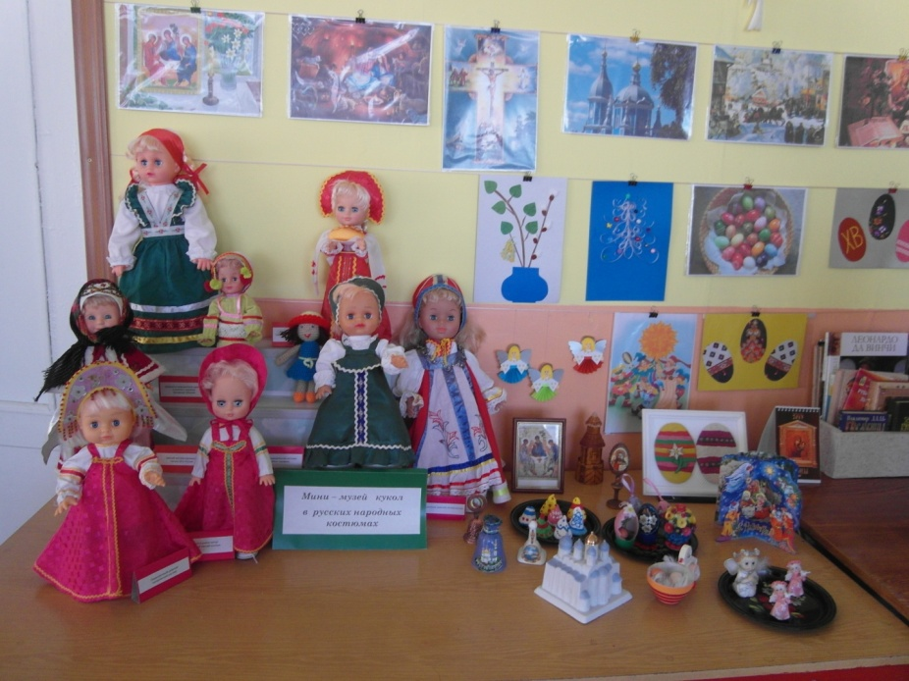

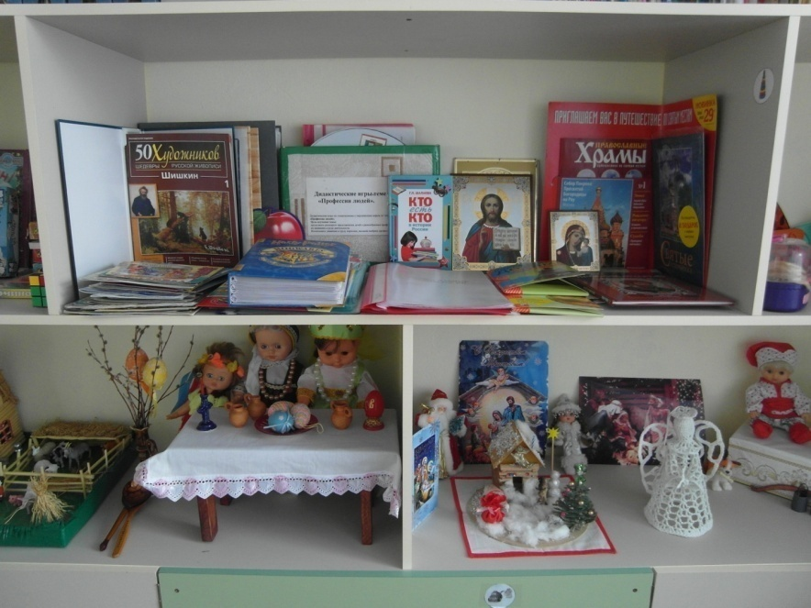ь:

***Целью создания этого мини - музея было : познакомить с историей возникновения куклы, с разными видами кукол прошлого и современности.***

***Кукла занимает особое место в воспитании ребенка. Это- та игрушка, которая больше всех отвечает потребностям его познавательной деятельности. Являясь образом человека, она позволяет играющему с ней ребенку подражать миру взрослых отношений, закрепляет и расширяет свои представления об окружающем мире.***

Интересная и увлекательная работа по созданию музейного пространства в ДОУ продолжается. Действующие мини-музеи детского сада продолжают обновлять свои экспозиции. Педагоги ищут новые формы взаимодействия с воспитанниками, разрабатывают дидактические и развивающие игры по тематике мини-музеев.   
 Таким образом, мини-музеи, созданные руками педагогов, воспитанников и их родителей, становятся интерактивными, а значит близкими и понятными каждому ребенку. Все это позволяет воспитывать в дошкольниках чувство гордости за общее дело, свою группу, детский сад, семью и малую Родину.   
 Встреча с музеем в рамках деятельности дошкольного образовательного учреждения становится радостной и незабываемой для детей и взрослых.

Музеи дополняют ту большую работу, которая проходит в нашем дошкольном учреждении по воспитанию граждан своей страны, патриотов Родины и людей, умеющих относится к другим людям доброжелательно и с интересом.